ПЛАН-КОНСПЕКТ УРОКА

История России, 7 класс

Тема: Разгар Смуты. Власть и народ.

Цель: рассмотреть события окончания Смуты и ее итоги; определить значение Смуты для исторического развития Российского государства.

Задачи:
- Выделить основные периоды Смуты и отождествлять их с конкретными политическими лидерами;
- Проанализировать итоги деятельности представителей власти и народа. Определить их роль в событиях Смутного времени
- Акцентировать гражданственно-патриотическую позицию учеников;
- Раскрывать смысл понятий: смута, интервенция, «тушинский вор», «семибоярщина», «подметные письма»

Универсальные учебные действия:
Регулятивные УУД:
- Определять и формулировать цель деятельности на уроке;
- Формулировать учебные задачи;
- Работать по предложенному плану, инструкции;
- Высказывать свое предположение на основе учебного материала;
- Отличать верно выполненное задание от неверного;
- Осуществлять самоконтроль;
- Совместно с учителем и одноклассниками давать оценку своей деятельности на уроке.
Познавательные УУД:
- Ориентироваться в учебнике, тетради, карте;
- Ориентироваться в своей системе знаний (определять границы знания/незнания);
- Находить ответы на вопросы в тексте, карте;
- Проводить анализ учебного материала;
- Проводить классификацию, указывая на основание классификации;
Коммуникативные УУД:
- Слушать и понимать речь других;
- Уметь аргументировано отвечать;
- Искать информацию в нескольких источниках
Личностные УУД:
- Обрести стартовую мотивацию к изучению нового материала;
- Формировать систему ценностных установок, отражающих личностные и гражданские позиции

Оборудование:
Инструменты и материалы: экран, магнитная доска, магниты.
Мультимедийные средства: компьютер, проектор, колонки
Зрительный ряд: иллюстрации для составления кластера: трон Ивана IV, портреты самозванцев, репродукция картины П. Рыженко «Смутное время», карта «Смутное время», литография «Осада со взрывом», Патриарх Гермоген (скульптурное изображение), М.Б. Шеин, Успенский Собор и крепостная стена, фрагмент клятвы смолян, медаль Сигизмунда III, Минин и Пожарский, Казанская Богоматерь. (ПРИЛОЖЕНИЕ)

ЭТАПЫ УРОКА

  - Организационный момент (1-2 мин)
Здравствуйте. Сегодня вы будете работать группами (5 групп), и мои помощники будут оценивать работу каждой группы. Критерии вы знаете: полнота ответа, логичность, аргументация и вывод. Ваша задача убедить в правильности своей позиции. Мои помощники должны быть готовы к обсуждению точек зрения, сохраняя нейтралитет. И по итогам урока команда, получившая наибольшее количество балов будет поощрена дополнительно. Желаю нам плодотворной работы и решения всех, возникающих при этом вопросов.

II. Актуализация знаний (2-3 мин)
С чего начинается день? - С физзарядки.
А мы начнем с «Исторической зарядки» - вспомним то, что знаем по предыдущей теме.
О ком или о чем это сказано:
- «Испечен в польской печке, а заквашен в Москве» (Г.Отрепьев)
- «Первый царь, избранный Земским собором» (Б.Годунов)
- «Вступая на трон, он впервые присягнул своим подданным. «Царь превращался из государя холопов в правомерного царя подданных, правящего по законам» (В.Шуйский)
- «Период в отечественной истории, когда в стране до предела обострились экономические и политические проблемы, разгорелась первая в истории России гражданская война» (Смутное время)
- «Построим мы такую красоту неизглаголанную, что подобной ей не будет во всей поднебесной. Как на важной боярыне красовито лежит многоценное ожерелье, прибавляя ей красоты и гордости, так … станет теперь ожерельем всея Руси православной на зависть всех врагов и на гордость Московского государства» (Смоленская крепостная стена)

- Постановка учебной задачи (4-5 мин)
Эпиграфом к нашему уроку будут слова Н.М. Карамзина из его труда «История государства Российского»: «Казалось, что россияне уже не имели отечества, ни души, ни Веры!»
О чем пойдет речь на нашем уроке? Какова его тема? (Разгар смуты. Власть и народ). Формулирование целей и задачей урока.
Если вы внимательно посмотрите на иллюстрации (ПРИЛОЖЕНИЕ), то заметите закономерность, которая подскажет вам, о каких направлениях мы будем говорить на уроке.
- О событиях (сражение в Москве и сражение в Смоленске) (на доске слово - события)
- О людях (Гермоген, Шеин, Минин и Пожарский) (на доске слово - личности)
- О православных символах этих событий (Успенский Собор, Одигитрия, Казанская) (на доске слово - церковь)
- О мужестве и силе духа участников событий (Оборона Троице-Сергиевой Лавры, Оборона Смоленска, «Подметные письма») (на доске слово - мужество).
Посмотрите, как много направлений мы себе определили. Чтобы разобраться в их значимости я предлагаю написать книгу, на страницах которой оживут люди, события, А что надо для того, чтобы написать книгу? Для этого следует вначале собрать необходимый материал.

- «Открытие нового знания» (построение проекта выхода из затруднения) (10 минут)
Что происходит в этот момент в стране наверно лучше современников не расскажет никто. Всего сохранилось около 30 русских сочинений о Смуте начала XVII столетия и более 50 иностранных. Познакомимся с некоторыми (в презентации и в документах) Задания раздаются каждой группе
- «…множество явилось врагов, и неисчислимые обрушились на нее несчастья. И многие из грабителей и ненасытных кровопийц царями объявляли себя и различные имена себе брали: один назовется Петром, другой Иваном по прозванию Август, иной Лаврентием, иной Гурием. И из-за них также много пролилось крови и бессчетное число знатных скончалось от меча…» «Плач о пленении и о конечном разорении Московского государства», анонимный автор, 1612г.
Вывод: царями объявляли себя сами, т.е. не венчанные на царство. (кластер «Самозванцы»)

- «Россию терзали свои более, нежели иноплеменные… Не было милосердия… всех твердых в добродетели предавали жестокой смерти…Видя сию неслыханную злобу, ляхи содрогались и говорили: ЧТО ЖЕ БУДЕТ НАМ ОТ РОССИЯН, КОГДА ОНИ И ДРУГ ДРУГА ГУБЯТ С ТАКОЙ ЛЮТОСТЬЮ?... Авраамий Палицын, келарь Троице-Сергиева монастыря
Вывод: смута – это моральное, нравственное разложение народа, моральное падение (кластер «Разорение»).

- «А стоят те воры под Москвою, в Коломенском, и пишут к Москве проклятые свои листы, и велят боярским холопам побивать своих бояр и жен их, и вотчины и поместья им сулят, и… велят гостей и всех торговых людей побивать и животы их грабить, и призывают их воров к себе, и хотят им давать боярство, и воеводство, и окольничество, и дьячество… И государь милостив, ждет их воров к себе обращения, и чтобы перестала брань междоусобная, и погибели бы крестьянам не было к ним злодеем от Москвы ни един же отторжеся, а от них к государю приезжаючи многие добивают челом, и государь милостив их вины им оглушает». Из грамоты патриарха Гермогена. 1606 г.
Вывод: слабость власти (кластер «Пустой трон»)
В результате восстания в Москве в 1610 году Василий Шуйский был свергнут с престола и пострижен в монахи. Власть перешла к семи боярам: Мстиславский Воротынский, Трубецкой, Голицын, Лыков, Романов, Шереметев. Период их правления называется «Семибоярщина», который принимает решение о призвании на царство польского королевича Владислава.
- «Королевичу Владиславу Жигимонтовичу, колико придет в царствующий град Москву, венчать на государство царским венцом по прежнему чину… Прежних обычаев и чинов не применяти и московских княжеских и боярских родов приезжими иноземцы не понижати. А жалованье денежное и вотчины, кто не имел, тому быти по-прежнему». Договор 17 августа 1610г. о признании королевича Владислава русским царем:
В такие моменты казалось, ничто не сможет остановить страну от страшного падения. Так казалось и нашим недружественным соседям.

- Посмотрите на карту этого периода. Охарактеризуйте ситуацию. Карта «Смутное время и интервенция»
Вывод: Нарушены границы государства. Интервенция Швеции и Речи Посполитой. Угроза потери независимости. Кластер «Отечество» (карта)
Как вы думаете, каким цветом можно выделить эту страницу в истории нашего государства? Вы помните, что каждый цвет имеет свое значение. Посмотрите таблицу с символикой цвета в вашей папке.
Ответ - черный
Но даже в это время в стране появились очаги сопротивления. 16 месяцев выдерживал осаду интервентов Троице-Сергиев монастырь, где бок о бок сражались монахи, жители окрестных деревень и воины. (кластер «Монастырь»)
Особую роль в это время сыграл патриарх Гермоген. (ВИДЕО или краткий рассказ о роли Гермогена)
1 ополчение
Кластер. Посмотрите каким цветом мы можем выделить эти события. Зеленым (цвет веры и надежды)
Особая роль в событиях смутного времени принадлежит нашему городу. (Рассказ о начале осады города 1609-1611 г. и роли М.Б. Шеина)
Посмотрите Документ № 1 (фрагмент мемориальной доски на стене Успенского собора) (ПРИЛОЖЕНИЕ). Как вы думаете, почему не открыли город смоляне? (Дали клятву верности и не имеют морального права нарушить). (Клятва кластер)
В 1610 году Василий Шуйский был свергнут с престола, новое правительство, состоящее из семи знатных бояр, впустило в Москву польские войска. А Смоленск – город-ключ к Москве, сдаваться не собирался, Более того, смоляне, уже свободные от присяги, в январе 1611г. пишут грамоту «господам братьям всего Московского государства». Откройте документ.
«королю и полякам верить нельзя, что во всех городах и уездах Смоленской области, где только им поверили и передались, православная вера ими поругана, церкви разорены и все православные обращены в латинство…»
- Почему смоляне так уверены в своих словах?
В составе ВКЛР их притесняли по религиозному принципу. Вхождение в состав РП означало, что они бы вновь потеряли православную веру и национальность.
Вскоре на улицах Москвы было найдено «подметное» письмо (прокламация) неизвестного автора, где написано;
1.«Подивимся великому оному нашему граду Смоленску, как в нем наша братия, православные христиане, сидят и великую скорбь и тесноту терпят и стоят крепце за Православную веру, и за святые Божии церкви, и за свои души, и за всех за нас. 2. Сами знаете, с какого времени сидят. И все стоят единодушно, и непреклонно, и неподвижно умом и душою на их прелестное ложное обещание. И душ своих не потопят и вовеки ими погибнути не хотят, а хотят славно умрети, нежели бесчестно и горько жити. 3. Если бы таких крепкостоятельных городов в Российском государстве хоть немного было, неповадно было бы входить в нашу землю нашим врагам".
(Документ разбит на предложения. Объясните содержание письма. Задание для 3-х групп).
Предполагаемый ответ:
1. Смоленск стал символом борьбы за свободу
2. Лучше с честью погибнуть, чем жить в бесчестии.
3. Надежда на то, что появятся другие борцы за свободу
Задание для группы 4 и 5. В чем значение письма?
Ответ - призыв к борьбе за свободу
Но силы защитников таяли и 3 июня 1611 года вражеские войска все-таки смогли ворваться в город. Сражение шло за каждый дом, каждое деревце. Постепенно защитники отступали к улице Родницкой. Буквально реки крови текли по этой улице. С этого момента улицу стали называть Резницакая, в память о тех событиях. В 1918 году улица была переименована в Парижскую Коммуну, так она называется и сейчас. Михаил Борисович Шеин с пятнадцатью воинами сражался на Коломенской башне и вскоре был захвачен. Схватили и Петра Горчакова. Заковали в цепи.
На невысокие стены соборного холма со всех сторон лезли поляки. Спасения не было. Смолян, мирных жителей и воинов, отступавших к собору, ожидала смерть или плен. Защитники выбрали первое. В летописях говорится, что Кондратий Белавин поджег огромные запасы пороха (около 8 тысяч пудов), хранившиеся в подвалах собора.
- Первичное закрепление (2-3 мин.)
После захвата города Сигизмунд приказал выплавить медаль из чистого золота. На одной стороне было его изображение, а с другой – взрыв Мономахова Собора. Больше килограмма весила эта медаль. Так дорога и тяжела оказалась для польского короля эта победа. Шеин, Горчаков и Сергий оставались в плену 9 лет.
В нашем городе нет памятника мужественным защитникам города. Но память о них есть. Как вы думаете, какой объект в нашем городе можно считать памятником всем защитникам Смоленска 1609-1611 гг.
Предполагаемый ответ: Успенский Собор. (Кластер Собор)
Здесь погибли последние защитники города. А сам собор построен в память о них. На стене собора находится 2 мемориальные доски. Давайте внимательно прочтем текст на них.
- Собор построен в память о защитниках города.
Каким цветом мы выделим эту страницу? Красным. Жертвенная любовь.

- Самостоятельная работа с проверкой по эталону. Самоанализ и самоконтроль. (2-3 мин)
Давайте вспомним эпиграф нашего урока - слова Н.М. Карамзина «… Казалось, что россияне уже не имели отечества, ни души, ни Веры!» Вы согласны с историком?
Ответ: Нет. Пример смолян – это образец любви к отечеству, веры и человеческой души. Подвиг смолян вернул к вере, дал надежду.
- Включение нового знания в систему знаний и повторение. (7-8 мин)
Защитники Смоленска стали образцом силы духа и верности Родине. Они вдохновили жителей России. В Нижнем Новгороде формируется ополчение под руководством князя Димитрия Пожарского и Кузьмы Минина (кластер) Им удалось собрать войско невиданных размеров, в состав которого входили представители всех сословий и народностей, проживавших на территории России
4 ноября 1612 года воины народного ополчения под предводительством Кузьмы Минина и Дмитрия Пожарского штурмом взяли Китай-город, освободив Москву от польских интервентов и продемонстрировав образец героизма и сплочённости всего народа.
Как вы думаете, каким цветом можно обвести этот фрагмент? Синий, цвет - символ доброй славы и верности.
Учебная ситуация «Книга». Посмотрите на конверты на ваших столах. Там находятся листы определенного цвета, фразы и иллюстрации к ним. Я даю вам 5 минут на работу, после чего каждая группа представит свою страницу.
- Рефлексия деятельности (10 мин)
Защита работ

- Итог урока (2-3 мин)
Я прошу моих помощников представить результаты.
Вот мы и увидели последнюю страницу нашей книги. А может быть в ней чего-то не хватает? Нет введения, заключения, списка литературы.

Это будет вашим домашним заданием. Группа, занявшая 4-5 место напишет введение, группа, занявшая 2-3 место напишет заключение к нашей книге, группа, занявшая 1 место, поищет и создаст список литературы для нашей книги.

ПРИЛОЖЕНИЕ (дидактический материал)

Задание № 1
Группа 1. «…множество явилось врагов, и неисчислимые обрушились на нее несчастья. И многие из грабителей и ненасытных кровопийц царями объявляли себя и различные имена себе брали: один назовется Петром, другой Иваном по прозванию Август, иной Лаврентием, иной Гурием. И из-за них также много пролилось крови и бессчетное число знатных скончалось от меча…» «Плач о пленении и о конечном разорении Московского государства», анонимный автор, 1612г.
Группа 2. «Россию терзали свои более, нежели иноплеменные… Не было милосердия… всех твердых в добродетели предавали жестокой смерти…Видя сию неслыханную злобу, ляхи содрогались и говорили: ЧТО ЖЕ БУДЕТ НАМ ОТ РОССИЯН, КОГДА ОНИ И ДРУГ ДРУГА ГУБЯТ С ТАКОЙ ЛЮТОСТЬЮ?... Авраамий Палицын, келарь Троице-Сергиева монастыря
Группа 3. «А стоят те воры под Москвою, в Коломенском, и пишут к Москве проклятые свои листы, и велят боярским холопам побивать своих бояр и жен их, и вотчины и поместья им сулят, и… велят гостей и всех торговых людей побивать и животы их грабить, и призывают их воров к себе, и хотят им давать боярство, и воеводство, и окольничество, и дьячество… И государь милостив, ждет их воров к себе обращения, и чтобы перестала брань междоусобная, и погибели бы крестьянам не было к ним злодеем от Москвы ни един же отторжеся, а от них к государю приезжаючи многие добивают челом, и государь милостив их вины им оглушает». Из грамоты патриарха Гермогена. 1606 г.
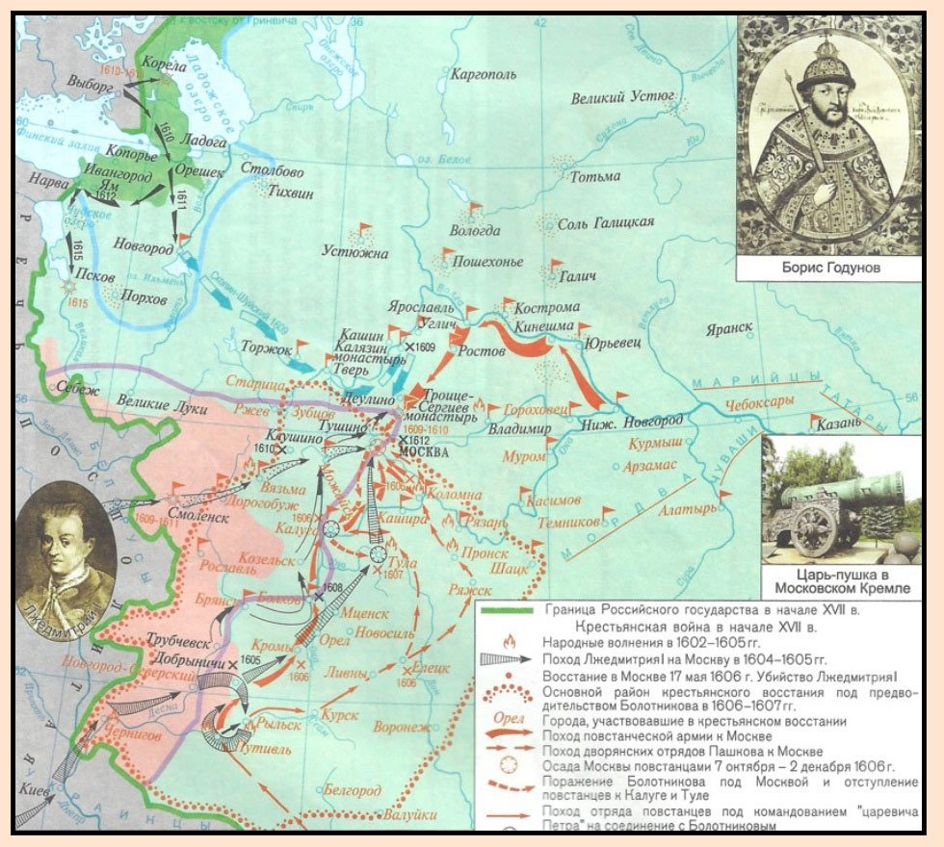
Группа 4. «Королевичу Владиславу Жигимонтовичу, колико придет в царствующий град Москву, венчать на государство царским венцом по прежнему чину… Прежних обычаев и чинов не применяти и московских княжеских и боярских родов приезжими иноземцы не понижати. А жалованье денежное и вотчины, кто не имел, тому быти по-прежнему». Договор 17 августа 1610 г. о признании королевича Владислава русским царем:
Группа 5. Посмотрите на карту этого периода. Охарактеризуйте ситуацию. Карта «Смутное время и интервенция»

Задание № 2
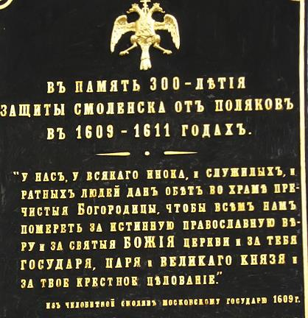
Документ № 1

Документ № 2
«…королю и полякам верить нельзя, что во всех городах и уездах Смоленской области, где только им поверили и передались, православная вера ими поругана, церкви разорены и все православные обращены в латинство…»
грамота «Господам братьям всего Московского государства», Смоленск, 1611
Документ № 3
Вскоре на улицах Москвы было найдено «подметное» письмо (прокламация) неизвестного автора, где написано;
Группа 1. «Подивимся великому оному нашему граду Смоленску, как в нем наша братия, православные христиане, сидят и великую скорбь и тесноту терпят и стоят крепце за Православную веру, и за святые Божии церкви, и за свои души, и за всех за нас.
Группа 2. Сами знаете, с какого времени сидят. И все стоят единодушно, и непреклонно, и неподвижно умом и душою на их прелестное ложное обещание. И душ своих не потопят и вовеки ими погибнути не хотят, а хотят славно умрети, нежели бесчестно и горько жити.
Группа 3. Если бы таких крепкостоятельных городов в Российском государстве хоть немного было, неповадно было бы входить в нашу землю нашим врагам".

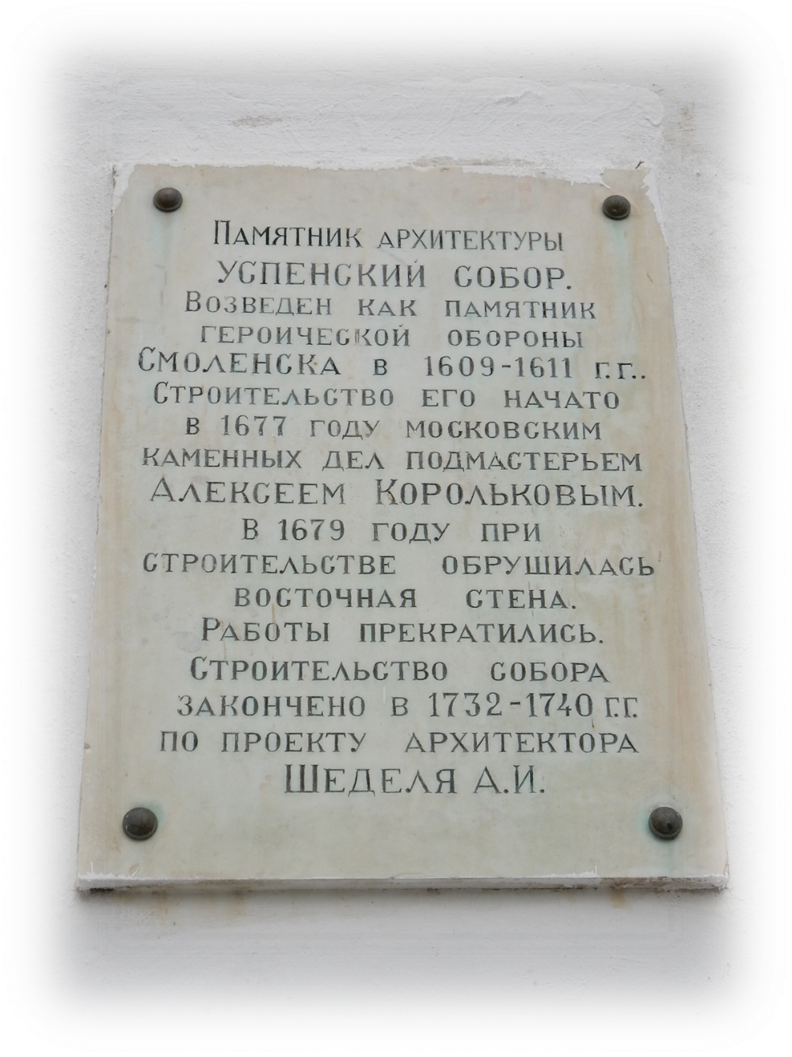
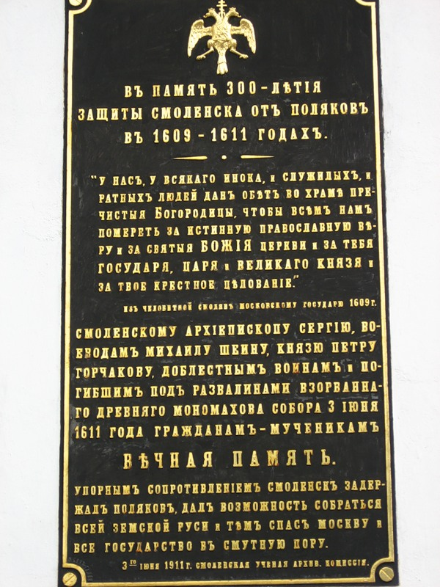
Задание № 3

Документ № 4
СИМВОЛИКА ЦВЕТА
Черный цвет – символ печали, траура
Зеленый цвет - цвет обновления всего живого, веры и надежды.
Белый цвет – символ мира, святости и чистоты.
Синий цвет - это цвет неба, верности, правды
Красный цвет - цвет любви, победы жизни над смертью. Красный цвет может обозначать и подвиг мученичества.
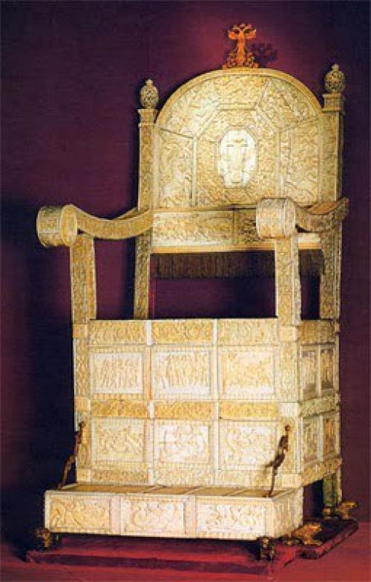
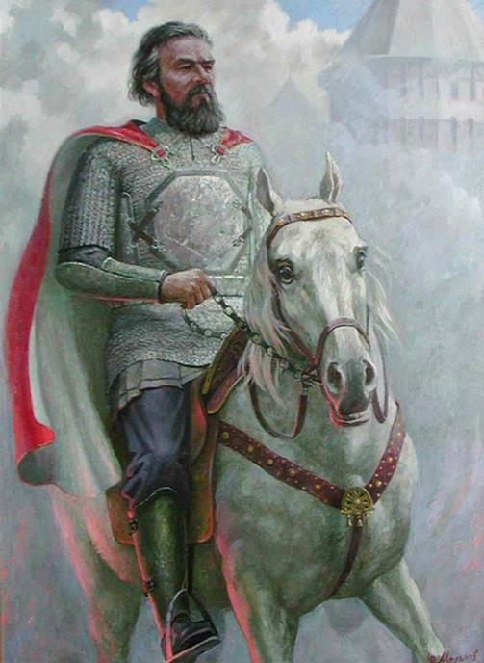
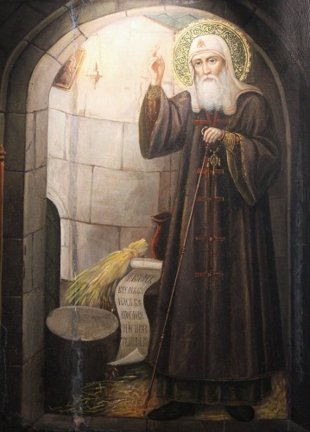
Иллюстрации к книге

М.Б. Шеин
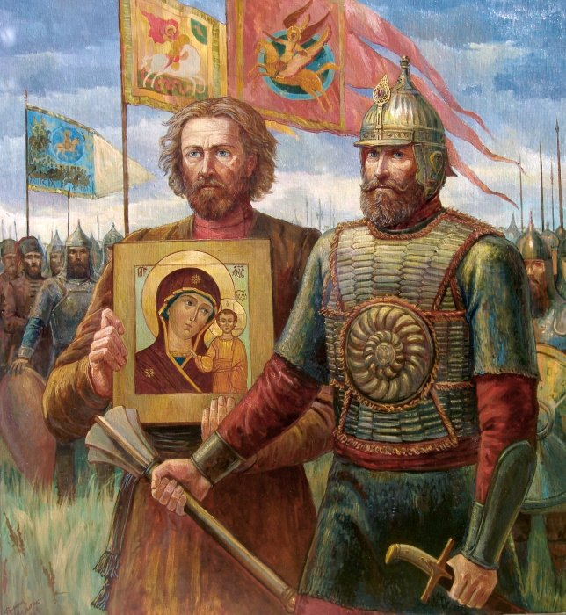
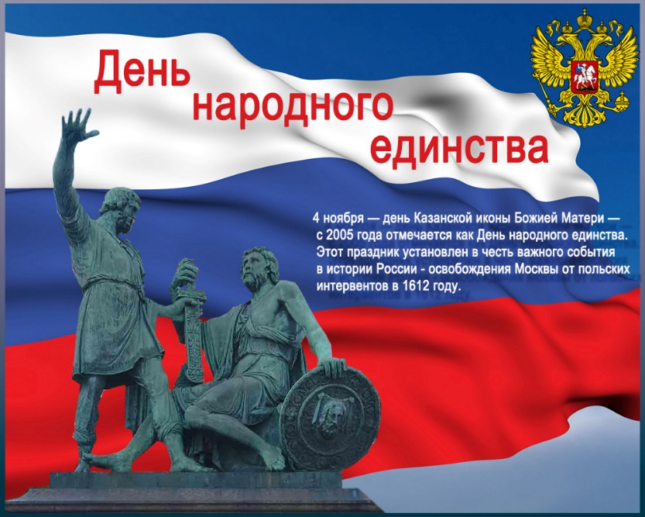
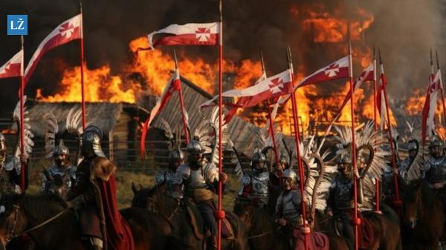
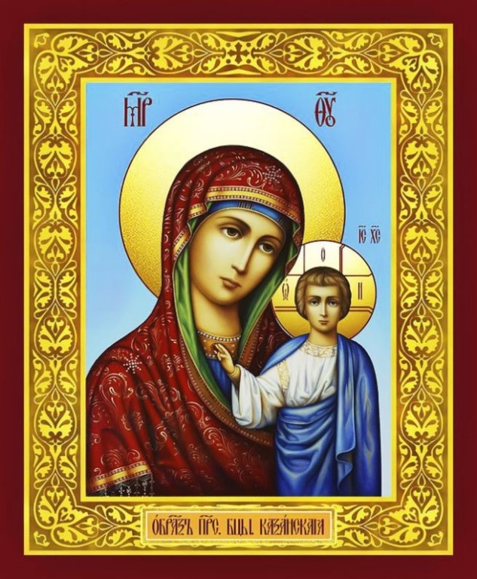
Интервенция
Казанская икона Божией Матери
Трон Ивана Грозного
Патриарх всея Руси Гермоген

К. Минин и Д. Пожарский
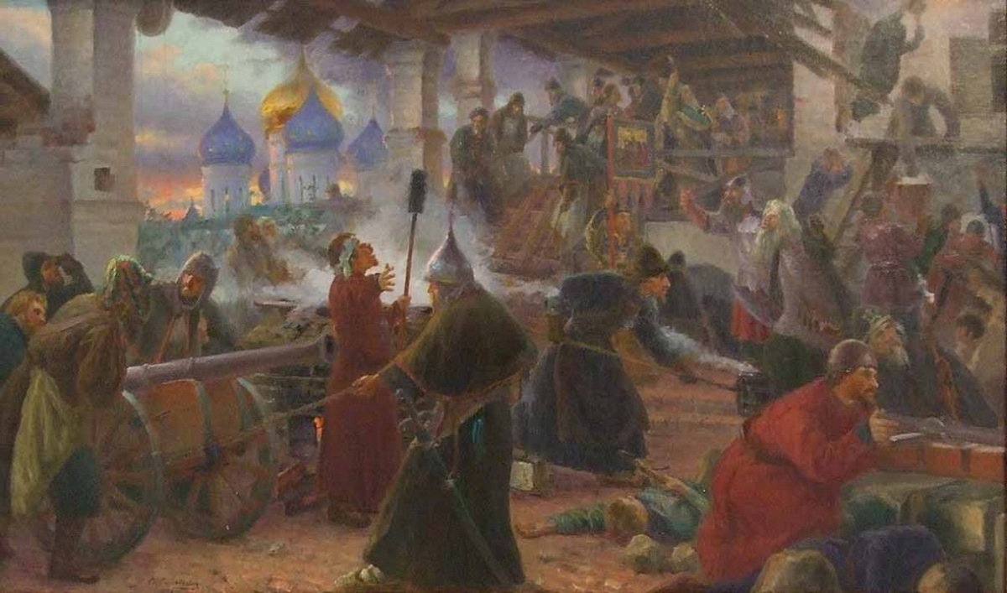
Троице-Сергиева Лавра. Во время осады
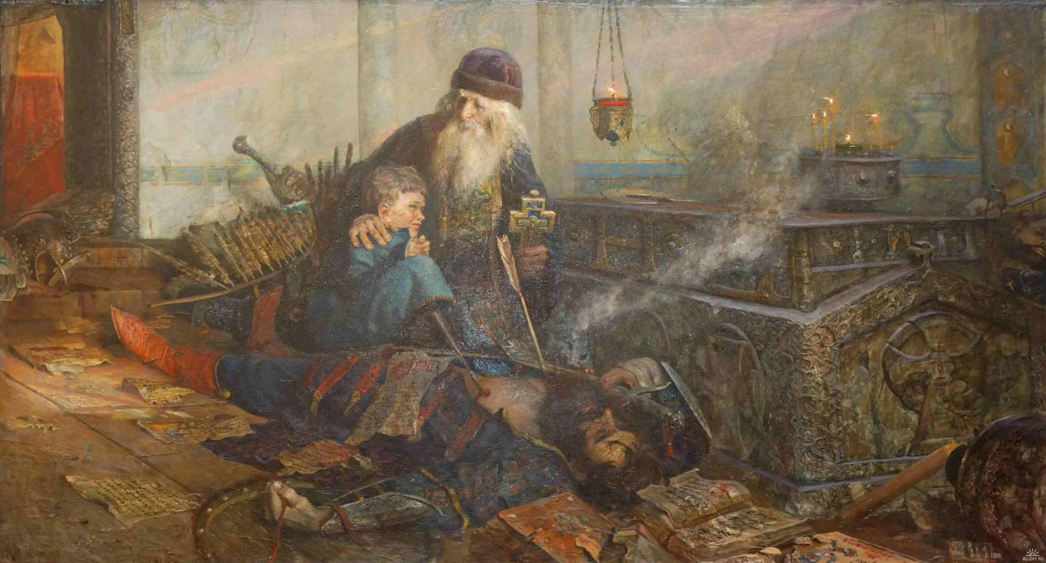
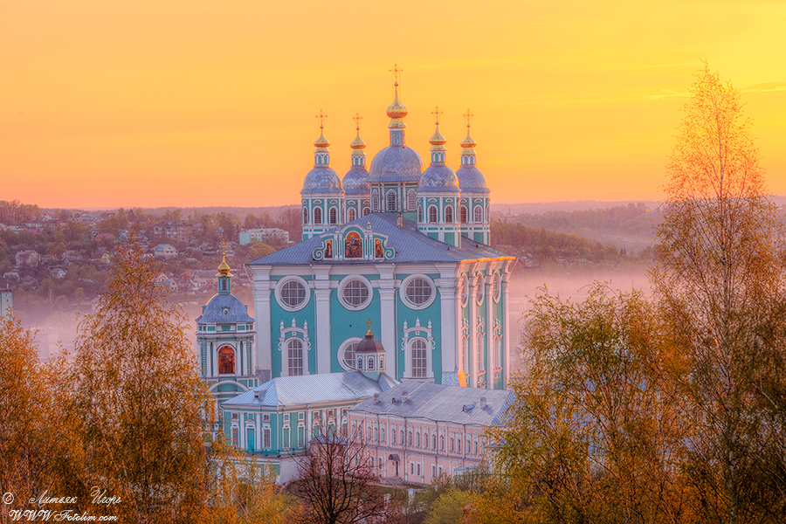
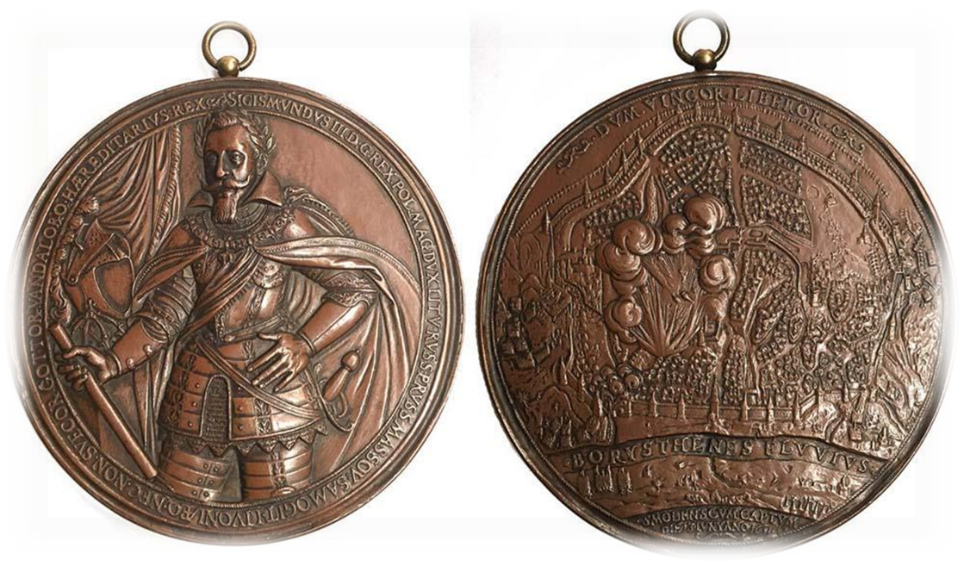

Медаль Сигизмунда III на взятие Смоленска
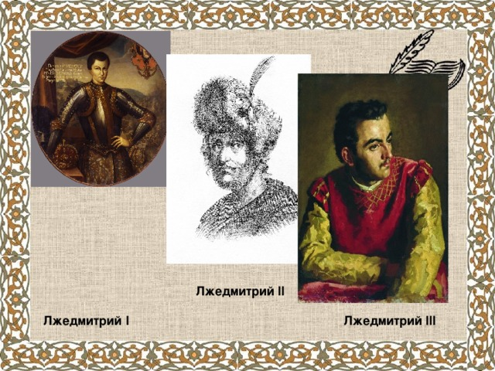
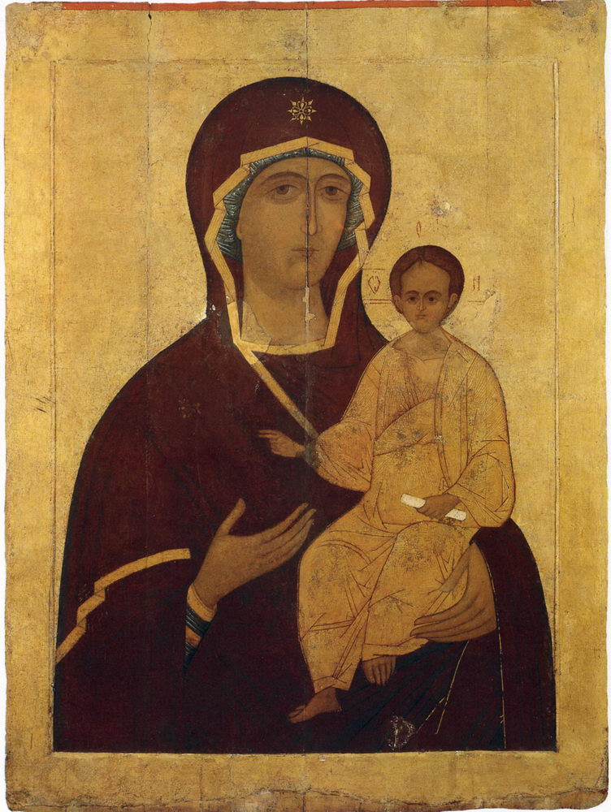
Икона Божией матери Одигитрии Смоленской
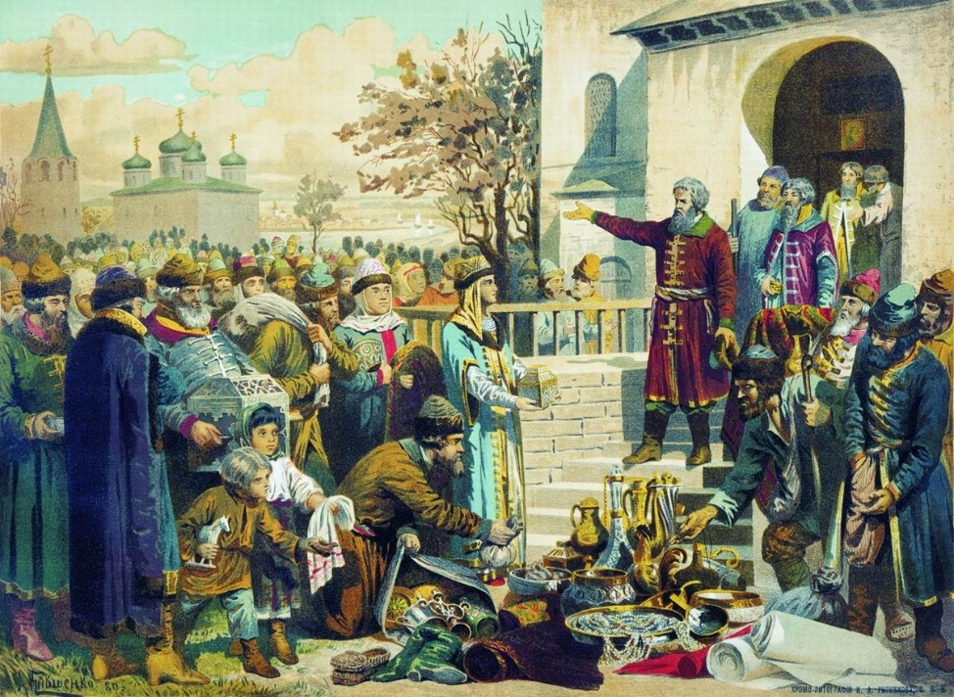

Воззвание К. Минина к нижегородцам
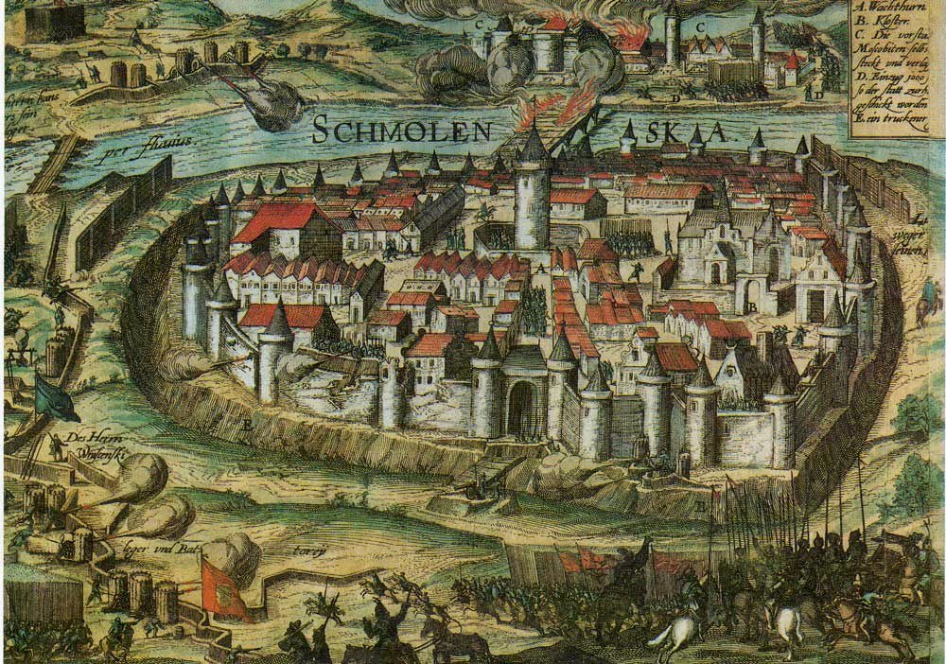
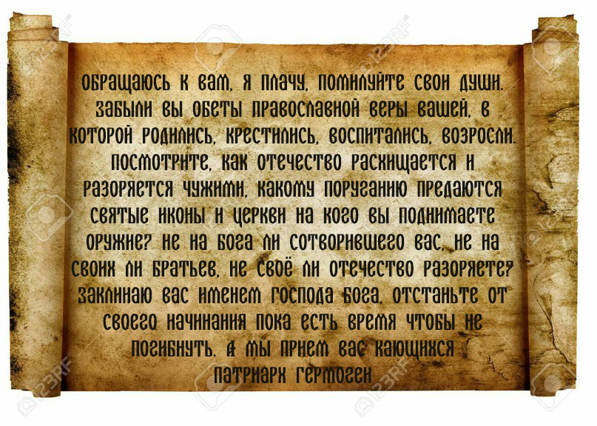

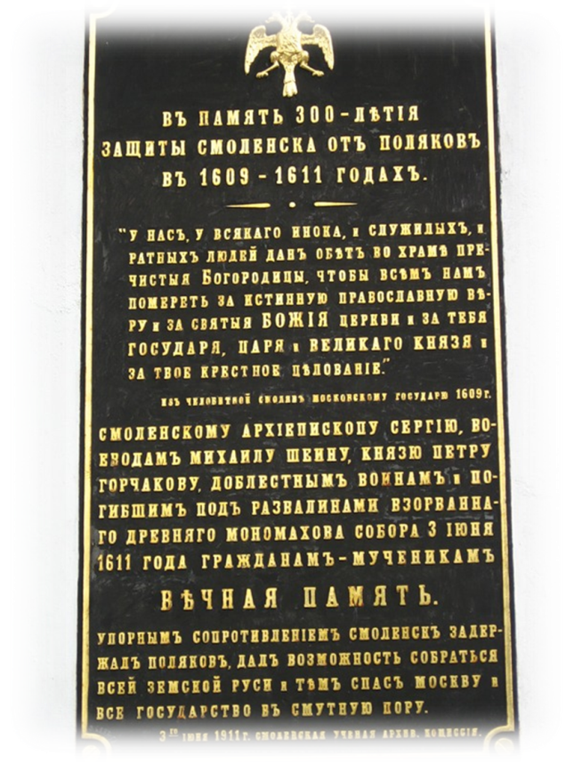

Комментарии к книге

«Минин и Пожарский»
Иноплеменники гурьбой
Отчизну нашу разоряют,
И ставят в храмы лошадей,
Смеясь над верой и над нами.
Восстанем, дорог каждый час!
Восстанем, все пойдут за нами!
Освободим страну родную,
Или за Родину Святую
Все до единого умрем!»
В. Чуфарин 1897 г.
«Мужество есть не что иное, как твердость в истине и сопротивление врагам: когда не уступишь им, они отступят и совсем не покажутся более».

Преподобный Антоний Великий

«Стойкость – одно из первых достоинств воинства и земного, и духовного»
Святитель Игнатий (Брянчанинов)

«Когда я встретился лицом к лицу с русскими ранеными воинами, я убедился, какая бездна христианской любви и самоотвержения заключается в сердце русского человека».
Преподобный Серафим Саровский

«Казалось, что россияне уже не имели Отечества, ни души, ни Веры!»
Н.М. Карамзин.
«… множество явилось врагов, и неисчислимые обрушились на нее несчастья …»

Смутьяны терзают державу в куски...
"Последние годы, должно быть, близки..."
И не разобраться, где свой, где чужой
В стране разоренной, голодной…

И поднималась Русь с колен
В руках с иконой перед битвой,
Благословленная молитвой
Под звон грядущих перемен.

«… Мы в храме Богоматери дали обет … тебе, Литовскому королю, и твоим панам не раболепствовать во веки …»

«… Смоленск являлся новым Сагунтом, и не Польша, но Россия могла торжествовать сей день великий в ея летописях …»

«… В смертной скорби люди сетуют и плачут и рыдают... а тем и утешаются, что дал Бог за православную веру крепкого стоятеля Ермогена патриарха... да премудрого боярина Михаила Шеина и всех православных крестьян, смоленских сидельцев …»

